DZSS项目施工组织设计方案
一、工程概况
DZSS项目位于海南地区，总建筑面积约12万平方米，包含8栋高层住宅及配套商业设施。结构形式为框架-剪力墙结构，基础形式为桩基+筏板基础。
项目采用EPC总承包模式，由东南大学建筑设计研究院负责设计。合同工期24个月，计划于2026年3月1日开工，2028年2月28日竣工。
二、施工总平面布置
施工总平面布置遵循功能分区明确、物流通道畅通、临建设施集中布置的原则。主要包括施工区、办公区、生活区、材料加工及堆放区四大功能板块。
2.1 总平面布置图
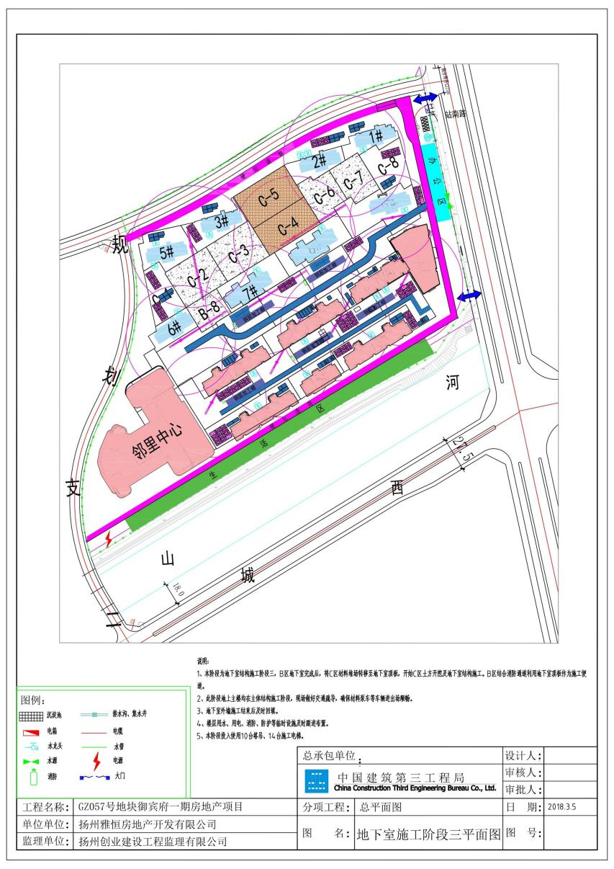
图1：施工现场总平面布置图。展示了施工区、办公区、生活区、材料堆场、钢筋加工区、施工大门及临时道路的完整布局，标注清晰，比例准确。
2.2 第三层暗挖土流向示意图
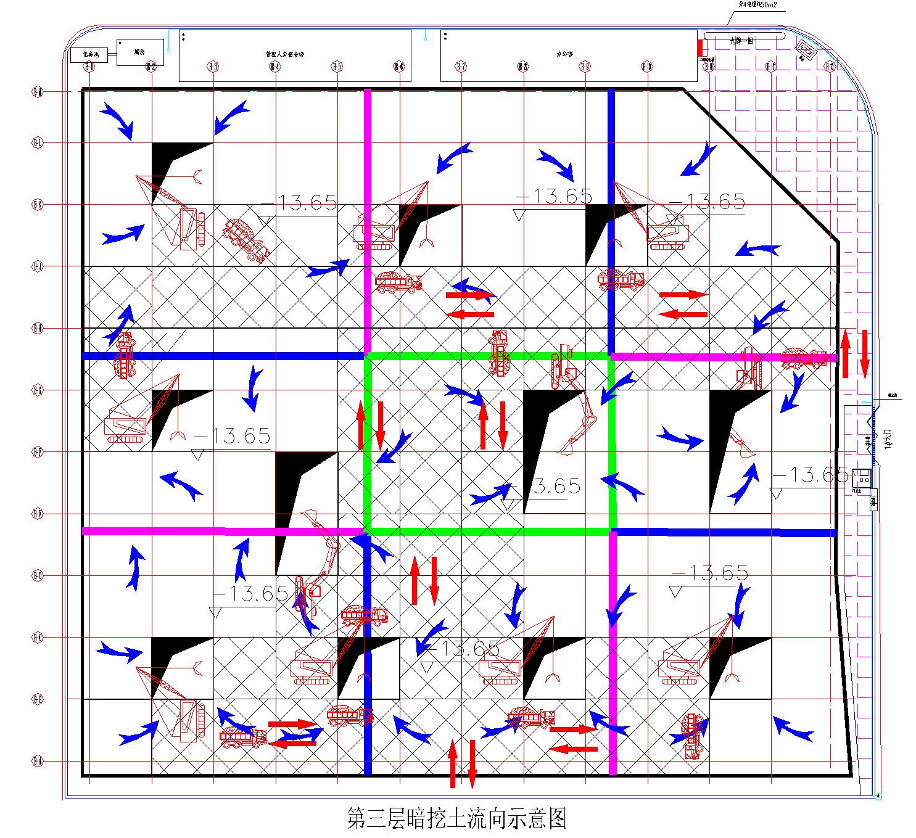
图2：第三层暗挖土流向示意图。基坑开挖深度5.2m，采用1:1放坡+土钉墙支护。标注了开挖范围、出土方向和临时堆土场位置，土方开挖总量约12万立方。
2.3 土方开挖阶段施工分区图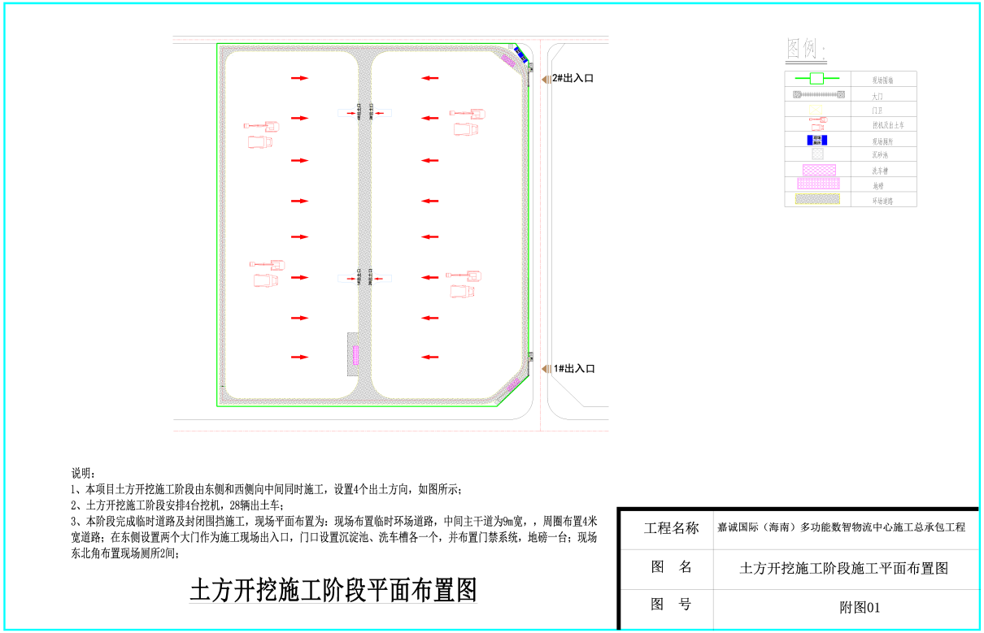
图3：土方开挖阶段施工分区图。将场地分为A/B/C三个施工分区，各分区独立流水作业，标注了各分区的边界和作业范围。
三个分区实行流水施工组织。A区面积约8000、B区约6500、C区约5500。各分区独立配备垂直运输机械。
三、主体结构与装饰装修
3.1 主体结构施工阶段平面布置图
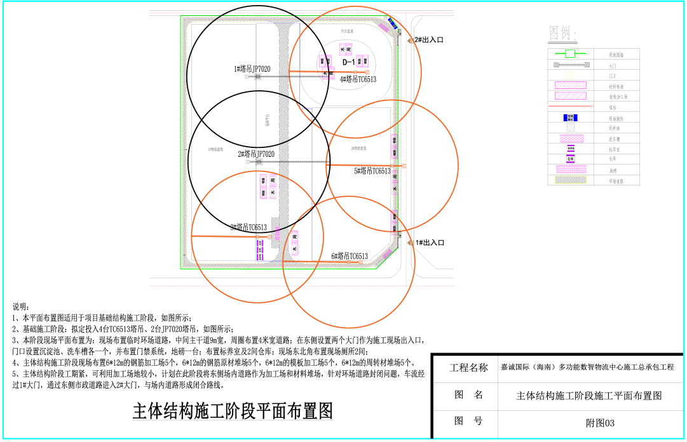
图4：主体结构施工阶段平面布置图。框架-剪力墙体系，柱网8.4m×8.4m。标注了塔吊(TC6015型2台)、施工电梯(SC200/200)、钢筋堆场、PC构件堆场位置。
3.2 装饰装修施工阶段
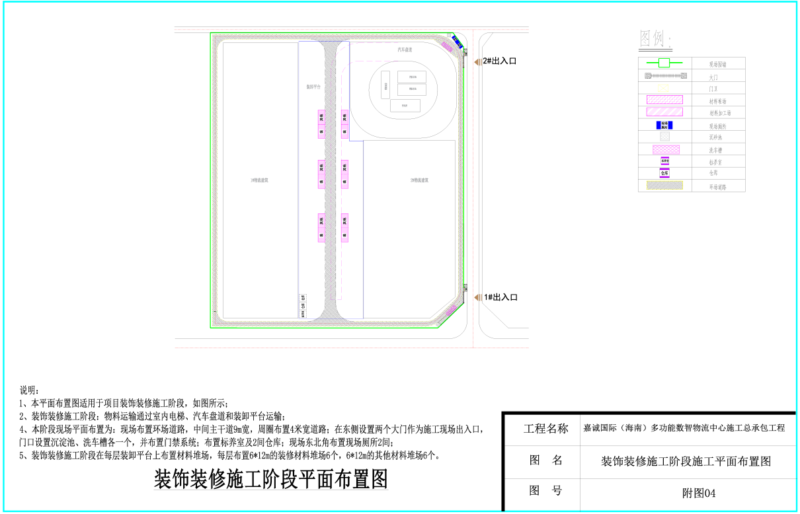
图5：装饰装修施工阶段平面布置图。含外立面装饰、室内精装修、公共区域装修三个施工区，标注了材料垂直运输通道和周转材料堆放区。
四、园林绿化施工阶段平面布置图
项目施工前对周边环境进行了详细踏勘，识别出需重点保护的敏感目标，制定了针对性的施工防护措施。
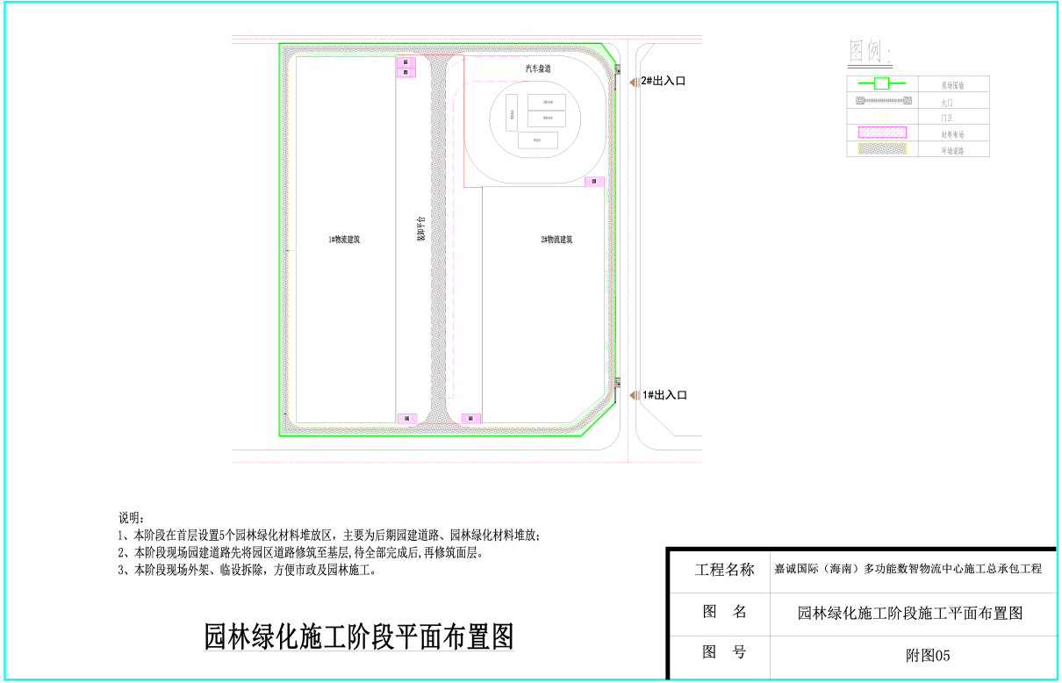
图6：园林绿化施工阶段平面布置图。展示景观施工范围、绿化种植区域、硬质铺装区及与周边道路的衔接关系。
五、临时设施与附属设施
5.1 视频监控及临时用电布置
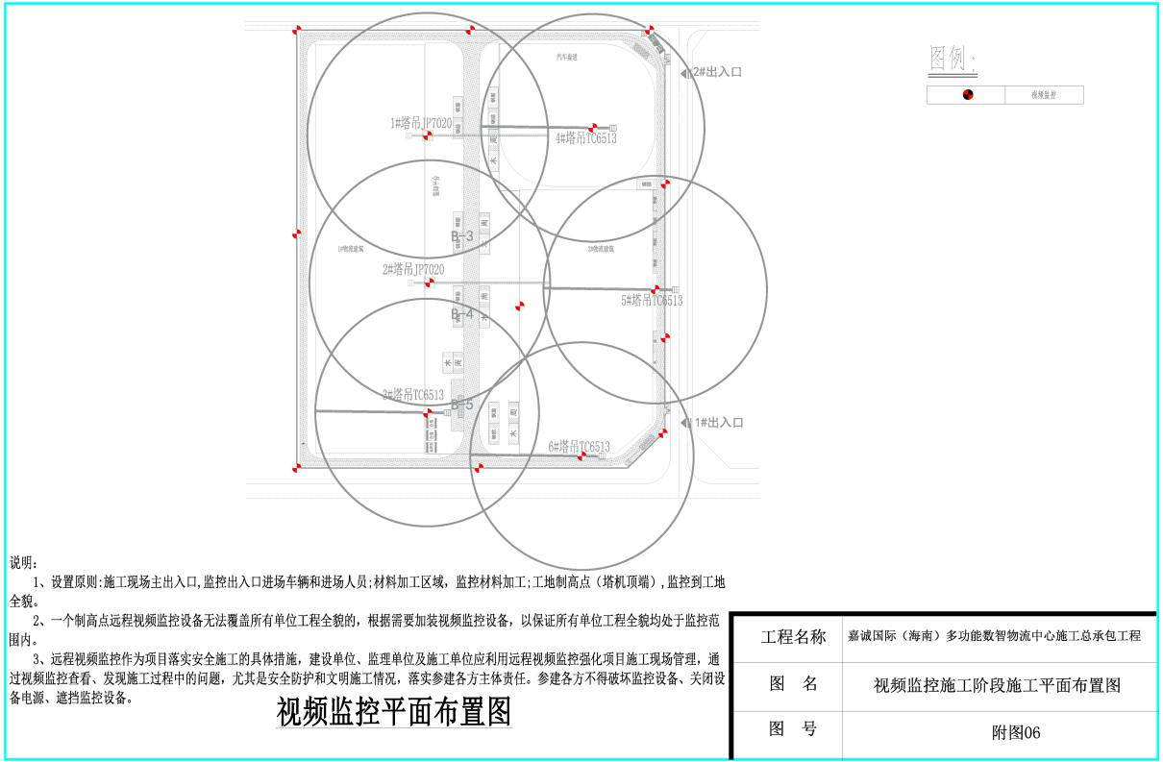
图7：视频监控及临时用电平面布置图。含监控点位(共24处)、监控室位置、弱电线路敷设路径、配电房及配电箱分布。
5.2 临建设施平面布置
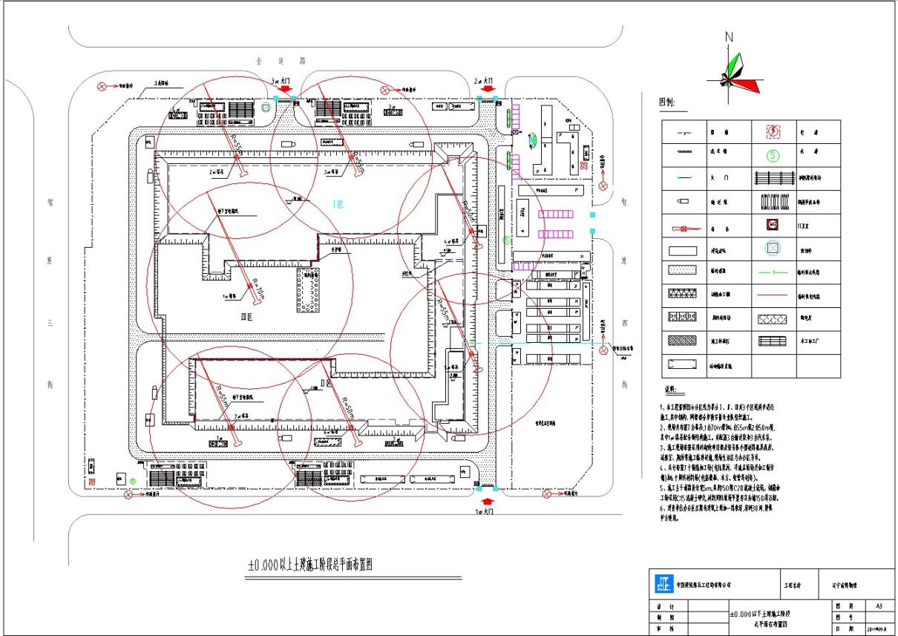
图8：临建设施平面布置图。含办公区(办公室5间含1间会议室)、生活区(宿舍20间、食堂、卫生间)、门卫室、洗车台、标养室等。
六、施工计划与基础工程
6.1 施工进度计划
施工总工期24个月，分五个阶段组织实施。关键线路为：施工准备-土方工程-基础工程-主体结构-装饰装修。

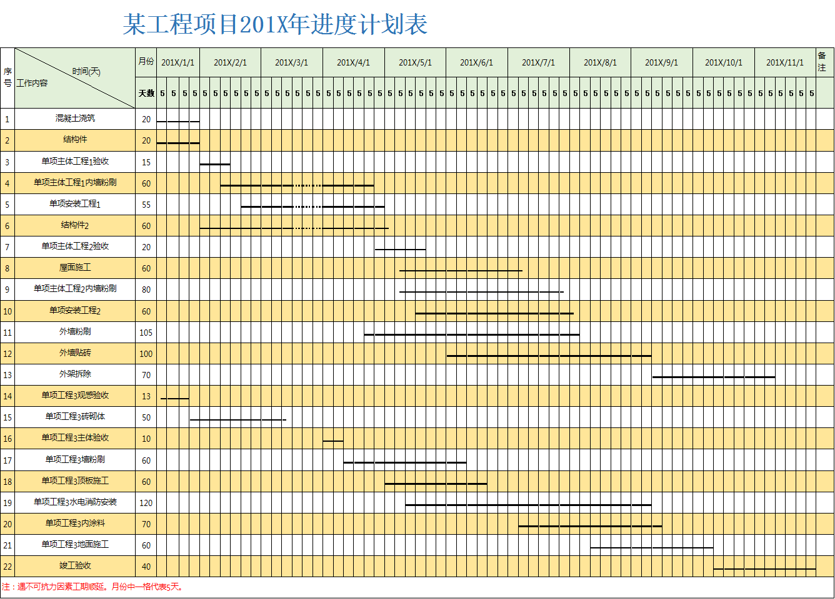
图9：施工进度计划图。标注了各施工阶段的起止时间：施工准备2026.3.1-4.15，土方2026.4.16-6.30，基础2026.7.1-9.30，主体2026.10.1-2027.4.30，装饰装修2027.5.1-11.30。
6.2 基础结构
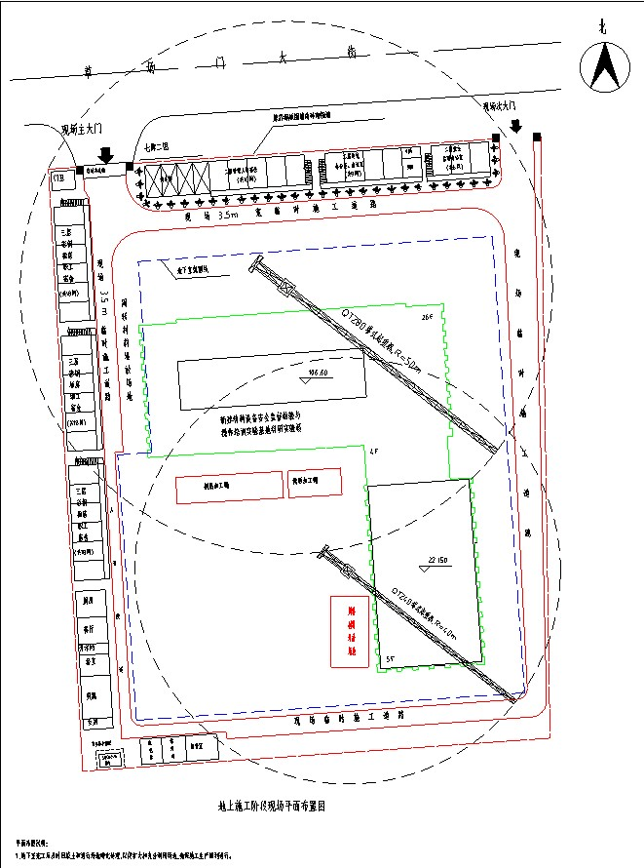
图10：地上施工阶段平面布置图。桩基+筏板基础，桩径800mm、桩长28m共216根，筏板厚1.2m C35混凝土。标注了桩位编号、桩顶标高和承台尺寸。

